MTC钢丝绳电脑探伤仪
（电脑检测诊断系统、安全检测仪）

使用说明书



上海且华虚拟仪器技术有限公司
SHANGHAI QIEHUA VIRTUAL INSTRUMENT CO．，LTD

让我们共享第二次工业革命带来的安全和快乐

百年难题： | 钢丝绳断丝磨损等缺陷的在线检测已经研究了整整一百年。由于它是细长型结构独特的材料，普通的电子仪器难以并来不及分析处理，即使用最先进的传感器采集信号，不可避免发生误检和漏检。
数学模型： | 以PC机和互联网为代表的第二次工业革命的开始，中国人以刻苦勤劳终于能在1997年先于发达国家建立了行之有效的数学模型，设计了可靠运行的程序软件,实现了对钢丝绳缺陷的定性、定量的在线检测。
虚拟仪器： | MTC是由应用最新电磁原理的传感器和以电脑为载体的软件组成的虚拟仪器。软件取代了一般的电子仪器。

欢迎加盟使用MTC钢丝绳安全检测仪
目 录

- 概 述 4
- 核心原理 5
- 技术特性 5
- 型号分类 6
- 规格参数 6
- 系统配置 6
- 安装连接 7
- 系统需求 7
- 软件安装 7
- 整体连接 9
- 传感器安装 9
- 仪器操作方法 10
- 检测操作流程 10
- 启动系统 10
- 入 门 10
- 功能项介绍 11
- 其 他 16
- 退出程序 16
- 结果打印 16
- 检测参数的设置和标定 16
- 直径和金属截面积的设置 16
- 捻距的设置 16
- 采样间隔的设置 17
- 有关断丝参数标定（LF） 17
- 波形缩小率的设置 19
- 有关磨损参数标定（LMA） 19
- 缺陷分析评估 21
  - 目的及意义 21
  - 钢丝绳的缺陷 22
  - 信号的划分 22
  - 钢丝绳绳径的评估 25
  - 钢丝绳锈蚀的评估 26
- 其他事项 26
- 注意事项 26
- 维护保养 26
- 故障处理 26
- 附 件 26

概 述
钢丝绳是工程中应用极为广泛的一种挠性构件。在使用中，钢丝绳往往是设备的关键部件，甚至是命根子。为确保钢丝绳安全、可靠、高效地工作，对钢丝绳的运行状况，如:断丝、磨损、锈蚀缺陷，以及疲劳、剩余承载能力、安全系数等进行检测是必要的。

传统的钢丝绳检测方法是人工目视检查，由专职检测人员定时对使用中的钢丝绳进行观察，采用卡尺测量绳径，手摸或肉眼寻找缺陷。很明显，人工目视检查只能发现钢丝绳中露在外部的缺陷如（断丝），对于内部缺陷则无能为力，对于人眼看不到的钢丝绳或钢丝绳段也将不能检查，且受人为因素的影响较大，检查结果的可靠性差。因此，很多钢丝绳使用部门采用定期更换钢丝绳的方法，依据钢丝绳的额定使用寿命确定其更换周期，到期后不论钢丝绳的实际状况如何均实行更换。显然，这也会带来一些问题。所以，采用仪器对钢丝绳的状况进行检测，特别是定性定量定位的无损检测，是十分重要的。

为什么MTC钢丝绳电脑探伤仪（钢丝绳检测仪）对钢丝绳能按GB和ISO标准，定性定量地检测钢丝绳内外部各种缺陷呢？能定量显示受测钢丝绳内外部哪里断丝、断几根，哪里磨损、磨损百分比值；定性判别其松股、跳丝、变形、材质异化等缺陷。
由于钢丝绳可看作无限长、结构复杂的检测对象，采用传统单片机的仪器必然发生漏检和误判，唯由电脑直接采样和处理的虚拟仪器，才能准确诊断钢丝绳内外部全程的全部缺陷。
MTC的硬件（磁路设计）：基于钢丝绳被磁化并达到饱和时，其磁场强度增加对应磁导率减小的特性曲线上10％的线性段，正好是钢丝绳断丝、磨损10％报废段。
MTC的软件(取代传统仪器)：基于1000多万次试验数据的概率统计和数理分析，建立具有自学习功能、最小离散率的三维数学模型，然后对压缩的数字化的钢丝绳缺陷的多通道采样信号进行反演算。

MTC型钢丝绳检测仪是一种定性定量定位检测钢丝绳中内外部断丝和因磨损、锈蚀、绳径等引起的钢丝绳横截面中金属截面积总和变化的计算机化无损检测仪器。采用了LF型探伤传感器和LMA型探伤传感器，检测信号经过放大、滤波等处理后由计算机采集和判别，检测的结果可显示、存储、打印。

MTC功能在不断地升级发展，新型产品不断地展现于用户，无论何时MTC都能代表当前钢丝绳探伤领域中的技术前沿。目前产品有:
MTC在线检测处理（通用型、电梯和起重机用型、索道用过抱索器脉动型）；
MRC实时声光报警（借助于WINDOWS界面实时声光报警）；
MMC多煤体闪存优盘（通用型、煤矿井下和海上石油用隔爆型）；
NNT多信道无线网络（定期检测型、实时监控型）。

1.1 核心原理
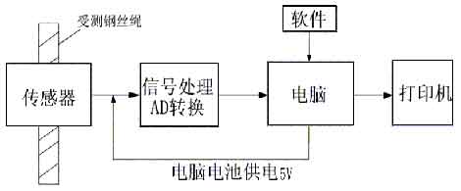
图1 原理方框图

磁化饱和： | 当受测钢丝绳通过传感器时，传感器中的高磁积能稀土钕铁硼永久磁钢轴向、快速、深度磁化钢丝绳并达到磁饱和。
信号采集： | 钢丝绳内外部的断丝、锈蚀、松股引发扩散的漏磁信号，由聚磁环集中并通过周围的磁敏元件获取。钢丝绳内外部的金属截面积的磨损变化引发的磁通量的变化，则被巧妙布置的磁敏元件获取。根据钢丝绳与传感器的相对位移由光电位置编码器对电脑发出采样指令。
A D转换： | 二类信号经处理后转化为数字信号并输入电脑。
分析诊断： | 基于理论推导、实验室和现场数据统计，基于多次的再学习，建立最小离散率的标准数学模型，对解压后的数字量进行分析处理，实时显示钢丝绳内外部的断丝，锈蚀、磨损、金属截面积变化的定量数值，按现行标准和规程提出诊断报告和治疗方案。

技术特性
能检测钢丝绳直径： Φ1.5—200 mm
传感器与钢丝绳相对速度：0.0—6.0 m/s 最佳：0.3—1.5 m/s
传感器导套与钢丝绳间隙：≤10 mm 最佳：2—6 mm
断丝缺陷（LF）检测能力
定性：单位集中断丝定性检测准确率 99.99%
定量：单处集中断丝根数允许有一根或一当量根误判
单处集中断丝根数无误差定量检测100次以上准确率≥92%
金属截面积变化（LMA）检测定量变化检测能力
检测灵敏度重复性允许误差：±0.05%
检测精度示允许误差：≤±2cm
位置（L）检测能力
检测长度误差：±0.3%
电源：电脑或电池供电： 5V±5%
传感器重量：常用规格 < 10kg
执行标准：美国ASTM E1571-96《电磁方法检测钢丝绳标准条例》
上海Q/NYAT01-97《MTC钢丝绳安全检测仪》

型号分类
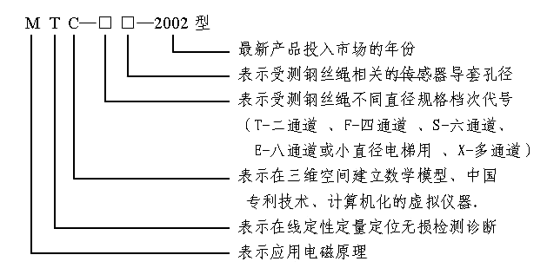
1.4 规格参数
 | 传感器 |  |  | 最佳受测
MTC— | 外型尺寸  （mm） | 重量  （kg） | 导套孔径  （mm） | 钢丝绳直径  （mm）
T | 60×30×60 | 3 | 1.7—2.6 | 1.5—2.4
T | 80×30×80 | 3 | 2.8—5.2 | 2.5—4.9
T | 100×30×90 | 4 | 5.5—8.4 | 5.0—7.9
F | 120×35×100 | 4 | 9—12 | 8—11
F | 130×40×110 | 5 | 13—15 | 12—14
F | 140×45×115 | 6 | 16—20 | 15—19
F | 150×50×120 | 8 | 22—31 | 20—29
F | 160×60×125 | 10 | 32—41 | 30—39
S | 200×70×130 | 12 | 42—51 | 40—49
S | 250×80×150 | 15 | 52—61 | 50—59
E | 280×90×160 | 20 | 73—92 | 70—89
X | 850×650×250 | 40 | 100—129 | 90—119
X | 1200×800×400 | 60 | 130—169 | 120—159
X | 1400×900×500 | 80 | 175—215 | 160—200
注：电梯用多股组合传感器、索道用过抱索器传感器、大桥用多功
能传感器、扁平钢丝绳用传感器和与之配套的专用软件各自组
成的MTC产品不在此列。

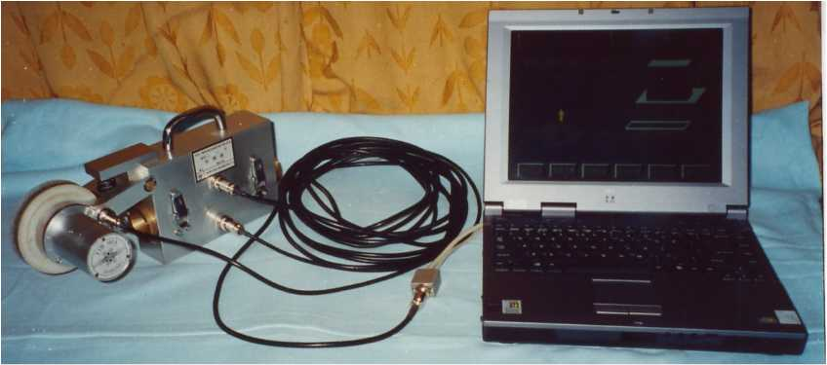
1.5 系统配置：
图2 MTC系统实物图
2. 安装连接
2.1系统需求
一般情况下由制造商给予安装
计算机硬件配置要求：486以上性能的电脑，具有 8M 以上内存、一个并行口、一个USB或PS2、VGA以上显示器。（MTC-L型、MTC-XL型需586以上性能电脑）

2.2软件安装
2.2.1在DOS、Windows9X的环境下安装MTC软件
先在C盘中新建一个MTC的文件夹，将光盘中MTC文件夹中的五个文件(如图3)全部复制到C盘中的MTC文件夹中。直接双击QMA4P.EXE执行程序即可。

图3
- 若执行程序无法打开，出现如下图4情况：
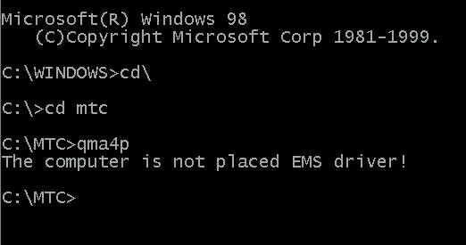
图4
查看计算机中是否存在himem.sys和 emm386.exe两个文件,并查看该文件存在于何目录下的，若在C盘下的windows文件夹中，接着可在系统CONFIG.SYS配置中加入下列设置如图5（如果配置中未加）：
device =c:\windows\ himem.sys
device =c:\windows\ emm386.exe
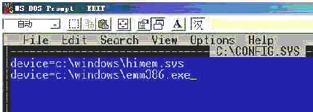
图5
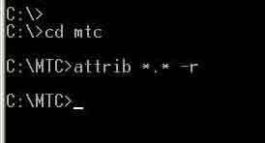
注：加入设置后须重新启动计算机才可以打开执行程序。
- 以光盘拷贝的MTC文件除去只读属性
方法一：进入DOS（如图6）
图6
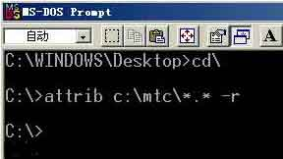
输入cd\ 回车
输入cd mtc 回车
C：>mtc>attrib *.* -r

方法二：
进入MS-DOS（如图7）
C：\>attrib c:\mtc\*.* -r 回车
图7
图7

- 使用的传感器是S、E、或X型，则需要在系统的BIOS设置中将打印口设置成EPP模式,其它规格则不需。执行程序则换为LMA6CP.EXE。
图7

2.2.1 在Windows2000、WindowsXP的环境下安装MTC软件
电脑存在一个和多个操作系统(如Windows 2000、Windows XP等)，且此电脑的硬盘分区中至少要存在一个硬盘分区格式为FAT32或FAT16的硬盘分区。具体步骤如下：
（1）打开电脑，进入原有系统。
（2）待启动完毕后，插入“MTC软件(操作系统)”光盘。
（3）双击“我的电脑”，出现“MTC软件(操作系统)”光盘盘符，并双击打开。
（4）将光盘中“MTC”文件夹选中，并进行复制。
（5）将已复制的“MTC”文件夹粘贴至第一个硬盘分区格式为FAT32或FAT16的硬盘中 ，如C盘不是FAT的格式，而D盘是这种格式等，则将复制的文件夹粘贴至此盘中。
（6）重新启动计算机，进入BIOS中将计算机的第一启动模式设置为光盘启动，保存并退出计算机（因为各种计算机的设置方法可能有所差异，如有问题可咨询各计算机厂商）。如图8所示：
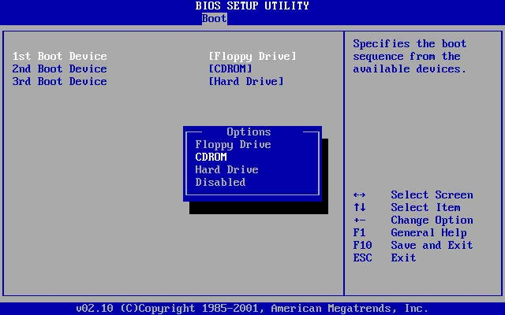
图8 BIOS设置
2.3整体连接
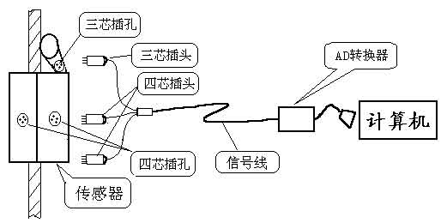
图9 信号采集接线图
a. 将传感器并置于需检测的钢丝绳上。
b. 将信号线的三芯插头插入传感器编码器的三芯插孔中，将四芯插头插入传感器上、下体的四芯插孔中（上、下插头不区分），并拧紧，以防检测过程中脱落。
c. 将信号线的另一端头与AD转换器(电源配置器)连接,再并口连接丝和计算机分别连接上。
d. 将电源配置器上的开关打开，指示灯亮。
硬件连接完毕
注意：笔记本电脑的电源先行关闭后进行整体连接。
结果数据的打印需离线进行，此时并行口连接打印机接口。

2.4传感器安装
检测位置的选择, 对于一次安全检测，是一项十分重要的第一步，选择好的安装位置，它将直接影响到此次检测顺利进行。检测位的选择应择时择地，经过对在役钢丝绳详细周密的观察，在确定安全保障的情况进行适当选择。

2.4.1传感器安装位置的选择
应将传感器安装在钢丝绳摆动最小的位置。安装要具有一定的柔性，采用悬浮式固定，以避免钢丝绳在探头中晃动；只有通过传感器部分的钢丝绳才能被检测到，因此，当检测存在死区时，应选择多点检测。远离热源、磁源、及其它受强磁场影响的仪器等
检测位置可以选择在钢丝绳检修处。需要注意的是，检测位置要留有一定的操作空间，以保证人员和设备的安全。检测位置一定的情况下，检测仪器的稳定性主要由检测人员来实现。架空检测时，检测人员必须系上安全带，并对检测仪器采用必要的软联接（比如采用尼龙绳，安全带等）。由操作者手扶时，受测钢丝绳移动速度应小0.5 m/s为佳。

2.4.2检测位置的标记
检测中应做好检测所需的标记，做到完全检测。如：检测起始标记、区域段标记等。

2.4.3传感器安装的方法
对于在役钢丝绳仪器的安装采用静态安装法。即在未开机的状态下，将仪器安装在检测方案确定的检测起始标记处，在设备带动钢丝绳运作的同时，对钢丝绳段进行检测的一种方法。注意事项如下：
（1）安装时应使仪器处于相对稳定的状态。
（2）不影响设备的正常运转。
（3）使用必要的软联接对检测仪器进行安全保护。
（4）正确选择钢丝绳运行方向。

3. 仪器操作
3.1 检测操作流程
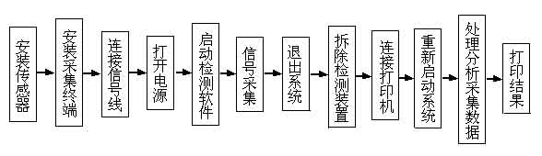
图10 操作流程图

3.2启动系统
检查传感器是否安装合适和连接状况，并检查各部分接头时否联好，螺扣是否旋紧无误后，打开电脑电源（包括AD转换器的开关）。

3.3入门
3.3.1 在windows95或windows98系统下
运行在C：\mtc子目录内Qma4p.exe(四通道)或Lma6cp.exe（六通道）执行程序，或双击位于windows98桌面上自制Qma4p.exe的快捷图标（或Lma6cp.exe）。

3.3.2在DOS与windows2000、windowsXP双系统下
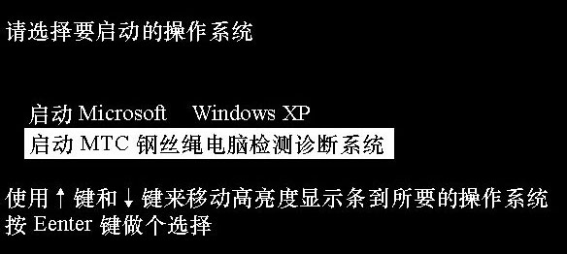
在计算机安装双引导系统中如图10，选择“MTC钢丝绳电脑检测诊断系统”进入检测系统软件，运行C:\MTC\Qma4p.exe(或Lma6cp.exe)，即可出现图12中的屏幕显示。
图11

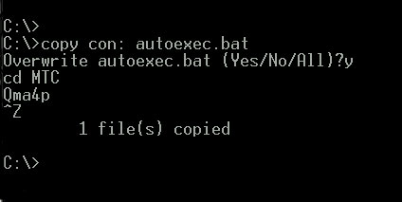
若系统做过批处理可直接进入检测软件出现软件界面。具体地批处理方法如下：先进入MTC检测软件系统，如图11所示，再按以下步骤进行。
C:\>copy con: autoexec.bat 按Enter
键入Y，再按 Enter；
写入cd MTC，按 Enter；
写入Qma4p(或Lma6cp)，按 Enter；
同时按Ctrl和Z，再按Enter即可。
图11
图12
3.3.3 在windows2000或windowsXP系统下
（1）先将所需检测软件光盘（四通道操作系统盘或六通道操作系统盘）放入计算机中
（2）重新启动计算机自动进行MTC在线检测软件，可开始检测工作。
（3）如果计算机关闭后，再想使用MTC软件，必须再次由光盘引导
注：MTC软件系统光盘可复制，但必须从本光盘拷贝至别一张空白光盘中，必须整盘复制，不能仅复制盘中文件。

3.3.4 进入检测系统
检测软件屏幕显示：
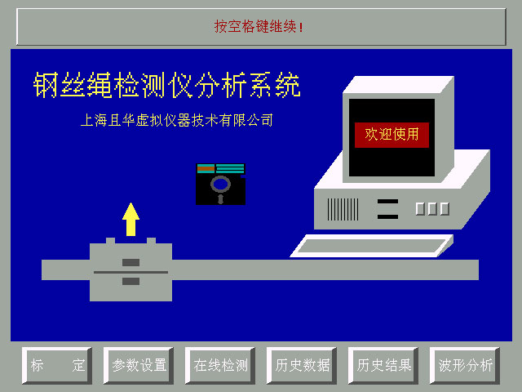
图13 主程序屏显图
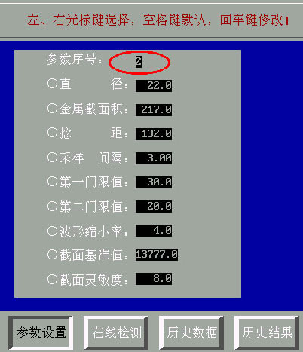
主菜单由标定、参数设置、在线检测、历史数据、历史结果、波形分析 六部分组成，屏幕上方的栏中显示操作提示，先按空格键，直接进入参数设置（如图13），其中可存储六组不同的参数），按空格键默认当前参数，也可利用左右光标键选择六组参数中的任意一组，须按Enter键予以确认。
根据软件界面上方的提示，利用左右光标键移动，使需要进入的该功能项上的文字变黑，即按Enter键进入，则该项功能键盘即被按入。

3.4 功能项介绍
主功能项由标定、参数设置、在线检测、历史数据、历史结果、波形分析 六部分组成，每项功能有其特定的意义。
3.4.1 标定
该功能是对本检测软件已存储的六组参数中的各项数据不能满足目前的检测或处理分析时的要求而作相应的正确地修改和输入。
图14
具体步骤为：先进入标定功能项，根据提示，利用左右光标键选取一组需要调整的参数，按Enter键进入，即原参数跳至后排，此时根据需要遂行输入正确的数据。在每行输入一个数据后并按一次Enter键予以确认（如图14），输入结束则按Enter键退出。
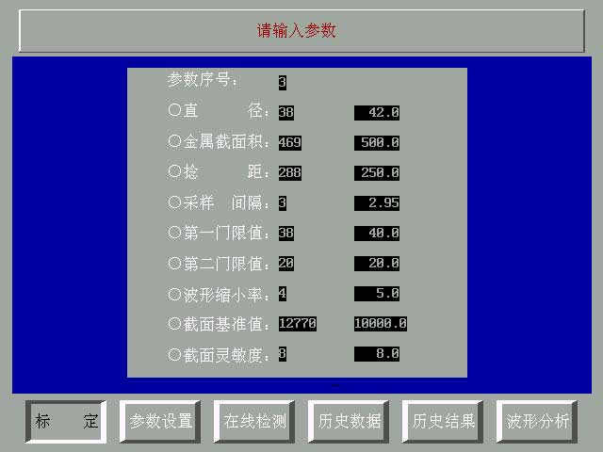
注 ：在输入每一数据后按只可按一次Enter键，若多按Enter键后，再输入下一行数据时，数据不显示在规定的位置，则出现在界面的前端。若继续按正确的方法输入，下行的数据仍在正确的位置。上行跳至前端的数据在退出该功能项时则会重新回到正确的位置。

3.4.2 参数设置
图15
该功能项是对软件已存储的六组参数进行选择并予以确认，对该次检测或处理分析诊断时的应用。
3.4.2.1 参数定义
参数序号 | —— | 本专用软件共可设置存储6组参数，按不同受测钢丝绳选定。
钢丝绳直径 | —— | 被测钢丝绳的公称直径，单位为mm。
金属截面积 | —— | 指被测钢丝绳未磨损时的钢丝绳金属截面积，单位mm2。在钢丝绳的使用手册中可以查到，或者根据钢丝绳的结构计算获得。必须注意，直径相同而结构形式不同的钢丝绳，其金属截面积是不同的。因此，相同直径不同的结构的钢丝绳需要建立两组不同的参数。金属截面积的大小是计算金属截面积磨损率（增大或减小）的依据，必须正确输入。
捻距 | —— | 被测钢丝绳的单位捻距长度，单位mm。该参数是软件自动扫描和累计捻距内的断丝数总和的依据。当钢丝绳的报废标准不是以捻距内断丝数计算时，则可按要求输入规定的长度。
采样间隔 | —— | 位置测量装置的导轮在钢丝绳上滚动时，光电编码器发出采样脉冲的距离间隔，单位为mm。它的间隔大小由滚轮的直径，光电编码器的分辨力决定。在每台位置测量装置上均打印上了该装置的采样间隔大小，参数设置时可对照进行。
第一门限值 | —— | 获取断丝引起的异常信号时定性设置的阈值(D1),由仪器的标定确定;
第二门限值 | —— | 判定断丝根数时定量设的阈值（D2），由仪器的标定确定；
波形缩小率 | —— | 在断丝判别时用于缩小或放大检测信号波形的幅度比例，其值大于1才有意义；越大，显示的信号波形幅度越小。不同规格的钢丝绳检测时，调整此值使屏幕显示的波形清晰明了。
截面积基准值 | —— | 新钢丝绳检测时，软件测量得到的LMAO值。也即金属截面积为新钢丝绳时对应的LMAO值。该值的确定在参数标定中叙述。
截面灵敏度 | —— | 单位平方毫米的金属截面对应的检测信号值的变化量，是传感器的性能参数，不同规格和结构的传感器有一定的差异，一般由商家提供。
3.4.2.2参数选定
此项功能用于在每次检测的开始选择本次检测用参数。根据不同受测钢丝绳选择不同的参数序号即可调出对应的参数值。
按左右光标键选择需要的参数序号，回车键确定后，屏幕显示所选参数值；按空格键系统自动默认设置的参数，即为进入新选定的参数设置时屏幕显示的一组参数。
注 :按左右光标键选择或改变参数序号后，指要与进入时显示的参数序号不同，需要按回车键予以确定，否则仍以默认的参数处理检测的数据。
3.4.3 在线检测
该功能项是对检测对象进行采样和收集信号的程序功能项。
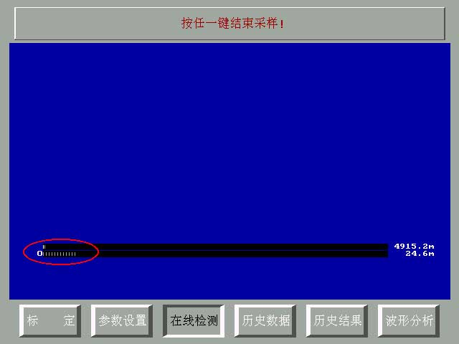
3.4.3.1 数据采样
按左右光标键进入在线检测按回车键；键入本次检测的数据文件名（6个字符以内的阿拉伯数字或英文字母，文件的后缀将自动设为SHJ，否则用TEMP.SHJ文件名代替）；按Enter键，显示可以采样界面。
特别注意的是 ：检测采样时文件命名，切不可与已存盘过的文件名重复，否则此次存盘文件会覆盖已前所存盘的文件。
当受测钢丝绳开始移动约1米（即检测前在受测钢丝绳上作的标记进入传感器）时，按任意键后，进入开始检测程序，屏显表示可检测长度的黑色条码。
图16 检测采样图显
检测过程中屏幕上黑色条码上光点移动条指示检测运行的长度(如图15)。结束检测时，只需再按任意键，系统将停止数据采集，进行数据存盘，自动以后缀为SHJ的文件存盘到MTC文件夹中。同时，屏显出现人机对话的界面（如图16）。

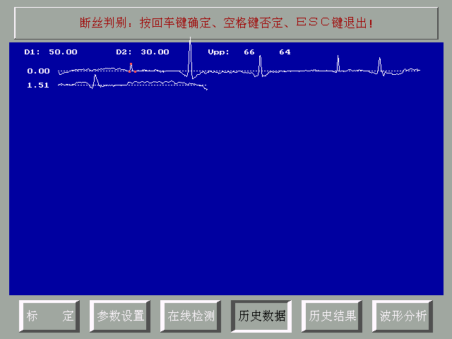
3.4.3.2人机对话（断丝、锈蚀结果）
屏幕的左上方显示本次检测第一门限（D1）和第二门限（D2），右上方VPP显示的是波形中三个红点标出局部异常信号的前峰峰值和后峰峰值，当两峰值均大于D1数值时，并注意两峰值的数据差距不大，再结合于波形的特征，即波形的尖峰类似于锐角的等腰三角形，操作人员可确定为断丝信号，按回车键，同时该处将标为红色点；否则，按空格键否定，同时该处将标为黄色点。
图17 人机对话屏显图

按照提示完成操作，界面即显示系统对钢丝绳内外部断丝的分析计算结果（如图17）。
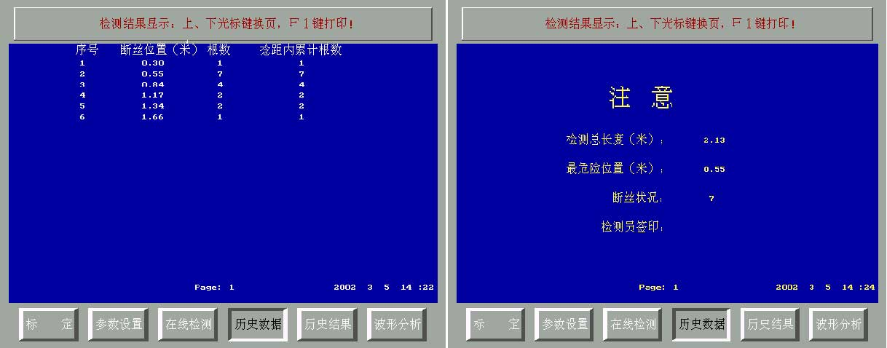
图18 断丝、锈蚀结果屏显图
屏幕是以每页20行的方式显示的，按上下光标键换页，最后显示最危险位置和断丝状况。此两项结果均可根据提示，按F1键和Enter键打印。
当发生非全部锈蚀（点锈）时，在人机对话的界面中，也可以判定钢丝绳中钢丝的锈蚀状态，并以当量值计数为钢丝；当发生片锈时，则以磨损计算。
按Enter键确认检测结果后，则再按左右光标键进入波形分析（如图）或进入其它功能项。
有经验的操作人员可以从检测波形上判断钢丝绳的松股、跳丝、变形等其他缺陷。检测缺陷处理分析的详细情况见章节6( 缺陷分析与评估)。

3.4.4历史数据
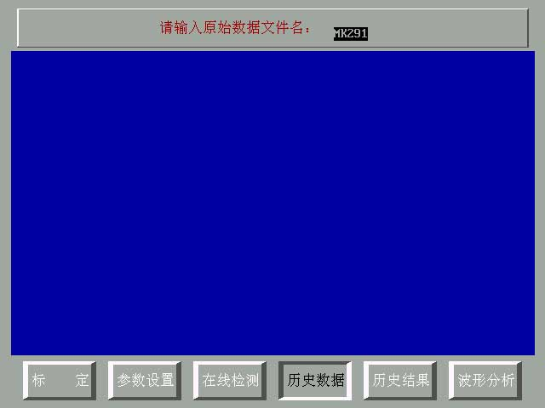
该功能项是对在线检测 时已存盘的检测数据调的取，按原检测参数或新标定的参数进行重新分析处理。
利用左右光标键至历史数据 按Enter键进入界面（如图18），根据提示，输入需要打开已存储的检测钢丝绳采样数据的文件名，按Enter键再次调取入先前检测数据即被打开该文件，进入人机对话的界面，可按原检测参数或新标定的参数进行重新分析处理，该次处理分析的结果则以该文件名加后缀为BAK的文件存盘于MTC文件夹中，每次都会将在前一次由历史数据 中调取重新分析处理的结果覆盖。可根据屏显上方的提示，将该处理分析的结果打印。
图19

3.4.5历史结果
该功能项是据在线检测 时设定的文件名，再次调取先前检测的钢丝绳的处理分析结果的资料。
利用左右光标键至历史结果 按Enter键进入界面，输入需要打开已存储的的文件名，按Enter键即可再次调阅先前的分析处理结果，该文件必须是以JG为后缀。由在线检测 后进入的人机对话中所分析处理的结果，均自动以该文件名加后缀为JG的文件存盘于MTC文件夹中而保存起来，可供以后调用。
在历史数据 中进行分析处理的结果，是以BAK为后缀存盘的文件，不能在历史结果 中直接调阅出来的，若认为这次判别结果是有参考价值的，以后需要在历史结果 中调阅，就必须将此次的分析结果是以后缀为BAK的文件名存盘后，改为以后缀为JG的文件存盘。具
体的方法是将C盘下的MTC文件夹中的该文件的BAK后缀改成JG为后缀。
例如：
MK291.BAK改为MK291.JG(覆盖原有的分析结果文件) 即可,
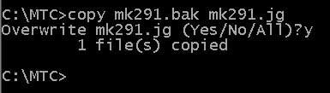
或改为MK291A.JG(换一个文件名可不覆盖原有的分析结果文件)。
也在退出检测软件时进行如图19操作，即在检测系统中进行文件拷贝操作。
图20
3.4.6波形分析（磨损、金属截面积变化结果）
该功能项是被检测钢丝绳的磨损、金属截面积变化和整根钢丝绳磨损均匀度的比较等情况的显示界面。该项是设置正确的参数后，软件自动分析计算而得出结果的显示。
若程序处在在线检测 时，当人机对话操作结束后，利用左右光标键至波形分析 按Enter键进入界面。
若程序不处于在线检测 时，查看某根钢丝绳的磨损时，则必须先进入历史数据 中（同3.4.4节），并打开该钢丝绳的检测文件，进入人机对话操作程序后，再可进入波形分析 界面；或进入人机对话界面后，不用判别，直接按Ese键退出历史数据 程序，再直接进入波形分析 程序，才可以打开界面，查看钢丝绳的磨损、金属截面积变化以及钢丝绳的相对磨损量和磨损均匀度等情况。
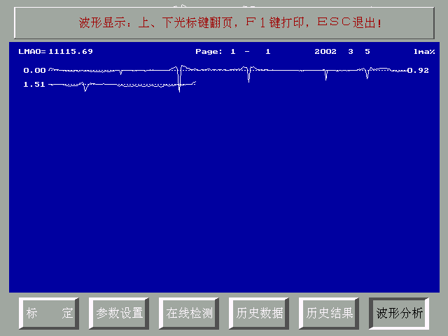
屏幕按一屏16行（一行的长度对应512×采样间隔的绳长）显示整个检测的信号。根据提示，按上、下光标键换页，按F1键和Enter键打印。
其中，屏幕的左上方显示了LMAO值（如图20），它为本次检测的首行检测信号的平均值；屏幕正上方显示了当前页和总的页次；屏幕的右上方给出了当前的时间；屏幕左边显示的是每行检测信号的起始位置，单位为米；屏幕右边显示的是该行信号中截面积变化量最大处的相对变化量，正为截面积增大，负为截面积减小。
图21 磨损、金属截面积变化结果屏显图

截面积相对变化量的计算公式如下：
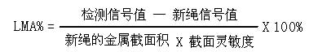
钢丝绳某一局部的金属截面积变化大小由波形显示得到。
当每行检测的信号曲线与基准线（虚线）重合时，该位置的钢丝绳截面积与新钢丝绳的金属截面积相同（或与起始测量时的截面积相同）；
偏离基准线时表明该位置的钢丝绳截面积相对于新钢丝绳的金属截面积或起始测量时的截面积有增减。若参数中截面积基准值是新绳时的检测信号值，则结果表示为该钢丝绳与新绳的相对磨损量；若参数中截面积基准值是起始测量时的截面积检测信号值（即波形分析 界面左上方的LMAO的值）时，则结果表示为该钢丝绳与检测起始端的相对截面积变化量，就分析该钢丝绳的磨损均匀度。
每两根基准线间对就的相对变化率为10%。
图中局部突然变化的信号为断丝或其它局部缺陷信号，它所对应的断丝根数由断丝定量检测结果显示，在波形图中，与截面积的变化没有明显的对应关系。
为了便于检测数据的比较，对于同一根钢丝绳的定期检测，最好从同一检测起始点进行。

4.其他
4．1退出程序
可按屏幕提示中退出程序的提示执行，即按ESC键，（如图21）屏显Y / N按Y键退出；按N键，软件继续运行。
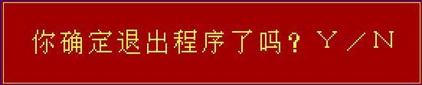
图22
4．2结果打印
由于使用钢丝绳的现场环境较差，结果打印宜回到办公室进行。此时只要将电脑的并行口与打印机连接，并接通电源，启动电脑和打印机。
按3.3节“入门”启动检测软件，进入参数设置后，根据受测钢丝绳的参数选定序号，按回车键确定。按左右光标键进入3.4.4节“历史数据”的窗口。
根据3.4.3节“在线检测”时命名的受测钢丝绳的文件名键入，按回车键后，屏幕重显“人机对话”，再次进行人机对话和处理分析判别,并根据提示将结果打印出来.
按左右光标键，再次进入“波形分析”的窗口，按屏显中文提示，按F1键，则可打印钢丝绳磨损的金属截面积的相对变化量的波形图。

5.检测参数的设置和标定
正确的使用钢丝绳安全检测仪，首先需了解检测参数的意义及如何设置参数是关键，MTC安全检测仪在完成对被检测对象信号采样后，计算机中的缺陷分析软件就根据设置的参数为计算依据，对采样数据进行分析，处理。如果参数设置不合理，就会造成钢丝绳缺陷定量判断误差，影响钢丝绳的缺陷检测精度。
使用MTC钢丝绳安全检测仪，需设置的参数一共有九个，其中直径、金属截面积、捻距、采样间隔、波形缩小率、截面灵敏度均可通过查表、计算以及商家提供技术数据中得到。最关键是第一门限、第二门限和截面基准值设置。

5.1直径和金属截面积的设置
若检测某根钢丝绳缺陷，不仅要知道钢丝绳的直径，而且要了解钢丝绳的结构，由于要适应不同行业的需求，钢丝绳的结构变化繁多，即使钢丝绳的直径相同，其金属截面积也不尽相同。例如：直径同为25㎜的钢丝绳，6×WS(36)＋IWRC钢丝绳的金属截面积为319平方毫米、6×Fi(25)＋IWRC的金属截面积为311平方毫米，面积相差率达3%之多，而且钢丝绳还有钢丝绳芯和纤维绳芯之分。因此，在设置金属截面积参数时一定要力求正确。此参数可通过查表或实际计算获得。

5.2捻距的设置
钢丝绳捻距的定义是钢丝绳的股绕绳芯一周的直线距离。在MTC钢丝绳检测仪中作了延伸发展，为在相关长度内钢丝绳各处断丝数的总数，这个相关长度如何设置，各个行业不尽相同，具体要看执行什么标准，例如：上海建工检测起重机时，设置的相关长度为6×d（其中d为钢丝绳直径）

5.3采样间隔的设置
MTC钢丝绳安全检测仪的信号采用等空间采样。该参数的设置是根据传感器上的距离定位器的导轮每转一周，计算机采样100次，即导轮周长的百分之一为设备的采样间隔。那么，可以用下式表示：
采样间隔（㎜）＝导轮周长（㎜）÷100

5.4有关断丝参数标定
5.4.1 断丝根数判别方法
检测软件对断丝的判别按下述过程进行。首先，在几百米的检测信号中寻找局部异常信号（通常由断丝产生）；在找到断口产生的信号后，对该位置到底断几根丝再通过软件计算得到，从而获得断丝的位置和断丝的根数，对钢丝绳断丝位置的确定精确到一个股间距，沿绳的轴向一个股间距外的不同断丝将判别为不同的断丝位置，即断丝的位置分辨力为一个股间距长。
从信号处理方法来讲，完成上述操作检测软件是采用设置门限（或阈值）的方法实现。当检测的信号中有超过第一门限值（D1）为局部缺陷，第一门限值主要是断丝识别的定性参数，即判断断丝的有无，它的值过小可能出现多判；过大又可能出现漏检。第二门限值则用于对某一处超过第一门限的信号进行定量判别的参数，它的大小主要由钢丝绳中单根钢丝直径大小决定，它的值过大，断丝的根数将少判；过小，断丝的根数会多判。
正确地设置第一门限、第二门限是对检测信号进行准确无误的判别分析的关键，因此如何进行第一门限、第二门限标定，具体的方法有两种：离线标定法（最基本的、最规范的）和在线标定法。

5.4.2离线标定方法
取一根与被测钢丝绳的结构和规格一样的，长度不小于2米以上的新绳或旧绳作为实验件，将这根钢丝绳支起并张紧，接着模拟标准断丝，一般分别模拟一根、两根和三根等几处集中断丝，用仪器进行检测试验。具体的要求可参照美国ASTM E1571-1996《电磁方法检测钢丝绳标准条例》。
如图22所示：
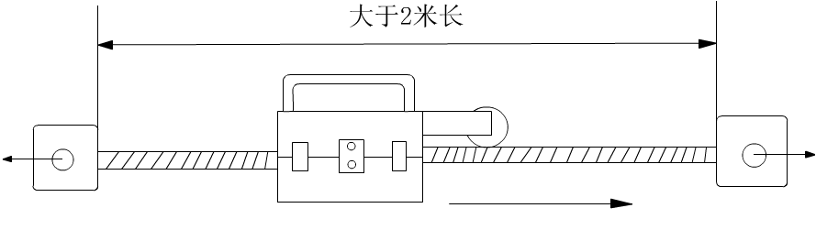
图23 标定钢丝绳的安装图
安装检测装置，在标定 功能中设置已知的钢丝绳参数，如直径、金属截面积、捻距、采样间隔、波形缩小率（可暂设为1），并将第一门限值和第二门限值设置为一较小的值。再进入参数设置 功能中选定该参数序号。进入在线检测 功能，拉动传感器走过模拟的断丝位置（可来回运动），结束检测。
屏幕显示检测的信号波形。当第一门限值较大时，对应断丝的信号将不能指示，此时应回到标定功能中将第一门限值改小，然后再进入历史数据。输入此次检测的数据文件名，进入断丝的识别，再如下述操作。
断丝的识别过程中，软件对每一个峰值信号进行比较，当它超过第一门限值时，将用三个红色的点标注；如不是断丝对应的信号，按空格键放弃，当前标注点变为黄色。软件接着找到下一个超过第一门限值的峰点，继续操作直到完成断丝信号的标注。
观察屏幕上方的一组数值，VPP后的两个数值分别为峰值。将第一门限值设置在两峰值中小者的85%左右。如第一门限值过小时，非断丝信号将被标注，此时观察屏幕上方的数值可发现断丝信号的背景信号间的幅值变化，从而合适地设置第一门限值。由于集中断丝2根、3根或更多根断丝时，其对应的信号幅值比断1根丝的要大。第一门限值的设置主要对单根断丝进行。
第一门限值设定后，在历史数据中进断丝的判别，对红点标注的信号点按回车键确定，操作完成后，观察检测结果显示，调整第二门限值，使检测的结果与实际断丝数基本一致。不断地重复进行参数设置和检测实验获得最佳的数值。
对于由多种规格的钢丝组成的钢丝绳，断丝定量判别时就必须适当选择第二门限值的大小，从而给出合理的可比较的定量化的结果，并且此时计算出的结果是以当量数显示的。当钢丝绳锈蚀严重时，锈蚀坑点也将产生较大的局部异常信号，因而有可能被识别为断丝信号。

5.4.2.1 如何设置第一门限（以下简称D1）
在计算机的人机对话界面上，设置D1的目的是把采样数据中一根断丝以上的缺陷都用红点标出，供用户判别。如果D1设置过大，则许多断丝缺陷会从我们的眼皮底下溜过。反之，D1太小，则钢丝绳上许多正常的(非缺陷性的)采样点也会被红点标中，给操作者制造多余的麻烦。
为了不让断丝缺陷漏掉，D1的数字量大小应设置为略小于1根断丝漏磁信号计算机输出量的值。以图23所示为例，从比对试验的检测数据中，我们根据已知的断丝位置进行分析，断丝点P处的断丝数为一根，其漏磁信号的计算机输出量(VPP)分别为75和60，如果D1设置大于75，那么，断丝点P就不会被红点标出，形成漏判。因此D1应设置为略小于60，通常，我们把D1设置为60的百分之八十五左右，为51（注：VPP取一根断丝处的漏磁计算机输出量，通常取数值小的一个量）。
可表达为： D1 = VPP×85 %
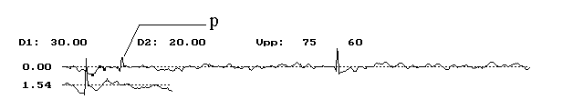
图 24
5.4.2.2 如何设置第二门限（以下简称D2）
我们检测钢丝绳断丝，主要目的是对断丝进行定量的判别，在人机对话界面中，钢丝绳断丝经过D1初步认定及操作者确认后，断丝点的位置就定下。而断丝定量的任务就由缺陷分析软件来完成。断丝定量的误差大小则完全取决于参数D2设置水平如何。
众所周知，钢丝绳应用广泛，随着各行业的使用要求的不同，各类结构不同的钢丝绳应运而生，而且直径规格变化繁多。大到200多毫米的大桥缆索，小至几毫米的录井钢丝绳都需用钢丝绳安全检测仪检测其的断丝与磨损。同为一根断丝，由于其结构、绳径及丝径各不相同，而且断丝的形式也不尽相同，造成断丝处的漏磁输出量也不尽相同。如果D2的设置不随之变化，那么，断丝的定量误差就会很大。也就是说，结构不同、绳径不同，D2的设置也应随之变化。
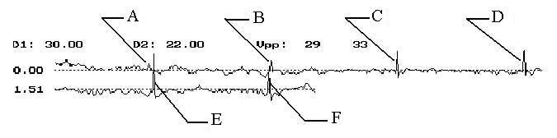
图25
因此在条件许可的条件下，在检测某钢丝绳前，最好先取一断同样的新钢丝绳,在上面做若干个断丝，作为D2标定的样绳。例如，图24表示的是一根长2.5米的（6×37＋IWSC）钢丝绳，A、B、C、D、E、F是人为设置的断丝点，其断丝分别为1、2、4、5、7、6。（一般断丝点做三处，断丝分别为1、2、3、）先任意设定D2值，如同5.4.3.1节中操作检测，如果检测出各点断丝数与实际的断丝数的误差在技术指标范围内（单处集中断丝根数允许有±1根或±1当量根误差），则可认为D2设置符合要求。反之，则需重新设置D2。如检测断丝数大于实际断丝数，D2数值需向上调；检测断丝数小于实际断丝数，则需将D2数值向下调。如果需要的话，可反复调整，直至检测出的断丝数与实际断丝数的误差在技术指标范围内。至此，我们认为D2的设置已经完成。

5.4.2 D1、D2的在线标定方法
对于已存在断丝的在役钢丝绳，找到断丝的位置，将传感器安装上后，移动传感器检测到一组信号，然后如5.4.2.1节中所述进行操作，找出第一门限值。
将第二门限值设置为第一门限值大小，作全程检测，如判别有2根或更多根断丝位置时，再找到该位置，对第二门限值进行测定。

5.5波形缩小率的设置
波形缩小率为检测波形幅度的放大或缩小，以检测者的直观判别方便为准，通常放在4～6间。数字越大，波形幅度缩小，反之则波形幅度放大。
5.6 有关磨损参数标定（LMA）
钢丝绳的磨损（金属截面积变化）的主要参数是钢丝绳的金属截面积、截面灵敏度和截面基准值，如何正确地对该参数的设置，将直接影响检测仪器对钢丝绳磨损计算的准确性。

5.6.1 截面灵敏度的设置（在线标定、离线标定）
截面灵敏度的定义是钢丝绳单位截面积的变化所引起的计算机输出量值的变化量。由于元器件性能的离散性及传感器生产装配工艺等诸多因素，每个传感器的截面灵敏度各不相同，这个参数由厂家检验统一标定给出的。

5.6.1.1截面灵敏度在线测定
将传感器安装于在役钢丝绳上，选择对应的参数序号，进入在线检测，让传感器不动，用手转动位置测量装置的导轮6圈以上（相当于传感器运行1米以上），结束检测，进入波形分析，此时屏幕上可能只有基准线（虚线）而无信号波形，这主要是截面积基准设置不当造成的，这无关紧要，只要注意屏幕左上方的LMAO值，将它记为Marope；打开传感器在其中夹一根材料与钢丝绳材料相近的钢丝，如图25所示，设钢丝的横截面积为Awire，钢丝和钢丝绳一起安装在传感器中，如上所述再检测一次，读得另一LMAO值，记为Matest。则截面灵敏度α定义为：
α=( Matest - MArope)/ Awire
重复几次上述操作，排除操作或偶然误差后，求其平均值得到较准确的α值。α的大小有正有负，当测量的金属截面积增大时，LMAO值随之增大时，α值为正；反之为负。由于磁场的变化，不同的传感器在测量不同规格的钢丝绳时，α值的大小和符号均会变化。

      - 截面灵敏度离线标定
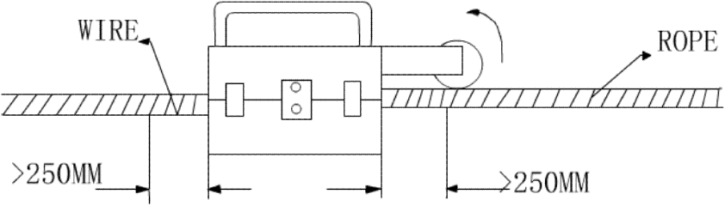
图26 在线灵敏度的标定图
采用一段与被测钢丝绳规格和机构相同的钢丝绳对α值测定时，安装如断丝参数的测定，所不同的是，钢丝绳的长度必须大于5m，将传感器安装在钢丝绳的中央，以消除端部效应的影响。如图26所示，其他操作同在线测定。
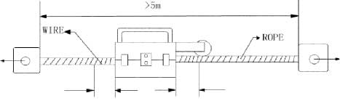
图27 离线灵敏度标定图
5.6.2 截面基准值的设置
采用磁性测量方法测量钢丝绳的金属截面积时，传感器只能在某一测量范围内呈线性变化，因此，对某一规格的传感器，其只能在被测钢丝绳截面积上下变化的较小范围工作。
下图27为传感器测量金属截面积时的典型输出特征曲线。当要测量出某一钢丝绳的金属截面积的绝对值时，必须已知线性区域中某一金属截面积MAo所对应的传感器输出信号值的大小Vo，然后才能由传感器测量的信号值VT，计算出被测钢丝绳的金属截面积MAROPE
MAROPE= MAo+( VT- Vo) /α
当MAROPE与VT的对应关系不能确定时，只能测定截面积的相对变量ΔMAROPE
ΔMAROPE=( VT- Vo) /α
因此，钢丝绳金属截面积的测量分为绝对截面积测量和相对截面积测量。
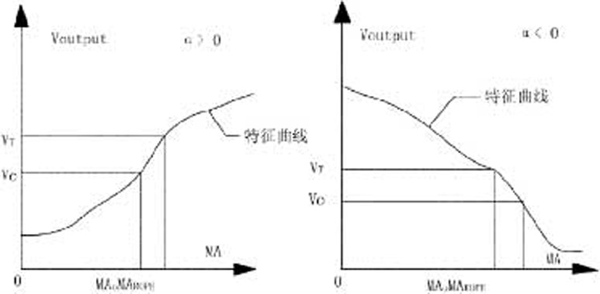
图28 金属截面积测量的特征曲线图
5.6.2.1设置截面基准值的意义
要知道钢丝绳截面积磨损量，一定要知道预先知道钢丝绳截面在没有磨损时的截面积大小，然后才能得到钢丝绳截面积的相对磨损率。在参数栏中，钢丝绳的金属截面积输入后，截面基准值就是金属截面积的计算机输出量。
5.6.2.2如何设置截面基准值
截面基准值经处理软件计算后输出。具体操作如下，可以先在参数标定时在截面基准值一栏里先输入任意值，然后就将未磨损的受检钢丝绳检测一次，在波形分析界面内(例如图28)的左上角有一“LMA0 = 1949”的表示，LMA0表示的数值就是该钢丝绳的截面基准值，把其输入到截面基准值一栏，至此，就完成了该项参数的标定。(注意：第一行的波形一定要平整)
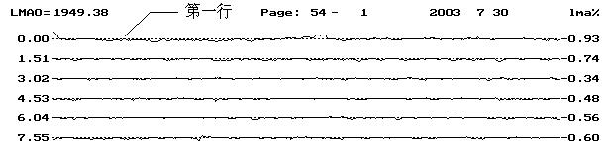图29 检测波形图
5.6.2.3绝对截面积的测量
如截面灵敏度的离线测定一样，取一段5米长的新钢丝绳，只需在绳的中央移动传感器1.5米以上，测得一组检测数据，在波形分析中读取LMAO值。此时的LMAO值就是新钢丝绳的金属截面积对应的输出信号值。重复进行多次后求其平均值，得到准确的截面积基准值。
在检测的参数中设置该值，并将钢丝绳的金属截面积设置为新钢丝绳的截面积，用这组参数去测量在役钢丝绳时，在波形分析中，根据相对于新绳的截面积变化率LMA%可求得每一段钢丝绳的绝对截面积大小。
5.6.2.4相对截面积测量
当一时没有可作标定的新钢丝绳时，可在被测钢丝绳上找一磨损和锈蚀最小的处作为测定截面积基准。由于该处的真正截面积大小未知，而金属截面积的大小又只能设置为新钢丝绳的截面积，因此测量存在一定的误差。
通常将检测的起始处1米长的钢丝绳作为参数的标定段，该段对应的输出信号的大小显示在波形分析中屏幕的左上方，即LMAO值。将截面积基准值设置为该值、将金属截面积设置为新钢丝绳截面积时，其后被测钢丝绳金属截面积的相对变化均是以该处进行比较得来的。

6.缺陷分析评估
6.1目的及意义
为了广大MTC系列钢丝绳无损探伤仪用户能更好使用该产品，公司把多年在MTC系列钢丝绳检测仪器开发、实验、检测及应用积累地经验，在此提供给广大用户，特以波形图为例进行介绍，供广大用户参考，以便于对检测的钢丝绳提出正确的诊断报告。
MTC系列无损探伤仪器的全称是MTC系列人工辅助计算机智能判断无损探伤仪。所谓人工辅助是指人为的断丝、磨损、锈蚀的定性判别，而计算机智能判断指的是在定性的基础上计算机的定量计算。例如：对于一段波形，根据经验按照软件操作，我们判断出断丝（称之为人工辅助），判断结束后计算机会自动给出我们所判断丝的位置、根数以及捻距内的断丝根数（称之为计算机智能判断）。
本章将对各种在实时检测过程中遇到的各种波形作系统讲解。分析波形产生的原因，以及钢丝绳材料、结构对波形分析带来的影响。同时我们热诚欢迎广大用户，把实际工作中遇到的异常信号和相关难题来电来函，通知我们，共同分析原因所在，解决难点问题。
由于水平有限，错误在所难免。钢丝绳无损检测技术原本就是一门新研究的学科，为了不断地提高我们自身的水平，衷心希望广大用户对本手册中的错误与不到之处提出批评，予以指正，我们将不胜感激。

6.2钢丝绳的缺陷
随着使用时间的的持续，钢丝绳将会出现各种损伤现象。例如，由于钢丝磨损和锈蚀引起钢丝截面积的减小；由于疲劳、表面硬化、锈蚀引起钢丝内部性能的变化；使用不妥引起绳的变形等等。在役钢丝绳可能出现单线断裂、腐蚀、磨损、乱线等损伤，各种损伤都将会造成钢丝绳的故障。由于钢丝绳使用的重要性和钢丝绳的结构性能特点，当钢丝绳中一处出现严重缺陷后，整根钢丝绳将被报废，因此，钢丝绳一旦出现故障将是不可修复的。

6.3信号的划分
MTC系列钢丝绳检测仪是一种基于漏磁原理的无损检测产品，故缺陷位出现的信号我们可以理解为漏磁信号，从这个角度出发来分析钢丝绳所产生的信号就不难理解。广义上的检测信号我们可以将之分为两种：背景信号和缺陷信号。

6.3.1背景信号
这种信号的产生是由钢丝绳本身的结构所产生的“股波信号”理论上我们把它称之为背景信号，它的产生是由其本身结构所产生的，MTC系列检测系统通过各元件检测信号相互之间的叠加、差分等处理和先进的聚磁技术，有效地消除了股波信号带来的负面影响，提高了检测仪器的信噪比。钢丝绳股间漏磁场是一规则的、周期分布的空间场，因此此类信号相对均匀，易辩别。另，股波信号反映出钢丝绳的结构特征，同时也反映着钢丝绳表面磨损、锈蚀等状态。下面就我们在实际工作中遇到的情况举例说明：

6.3.1.1正常的股波信号：
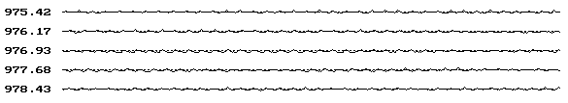图30 平衡索检测部分波形图
分析如下：由上述信号可以看出钢丝绳结构状况良好，无断丝、无局部磨损、锈蚀现象且结构捻制严密，材质较好。

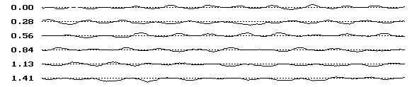图31 龙门吊部分检测波形图
分析如下：由上述信号可以看出钢丝绳结构状况良好，无断丝、无局部磨损、锈蚀现象，但其结构捻制较图29差，材质较好。
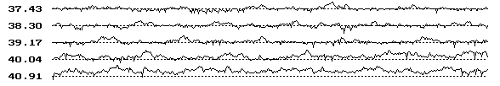 图32 索道牵引索检测部分波形图
分析如下：由上述信号可以看出钢丝绳结构状况较差，无断丝、无局部磨损、锈蚀现象，但其结构捻制较前两种差，材质提纯度不高，由钢绳加工工艺决定。

6.3.1.2磨损现象时的钢丝绳股波信号：
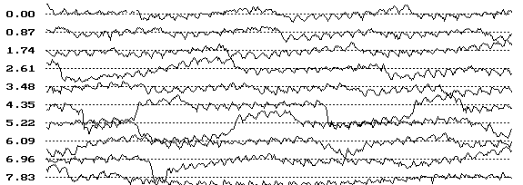 图33 塔吊部分检测波形图

分析如下：由上述信号可以看出钢丝绳结构由于在使用过程发生了较大的变化，图中波形起伏说明股波漏磁量不均匀。漏磁量较大的地方波形向上起表现为磨损或锈蚀；漏磁量小时波形相对基准线下偏移表现为钢丝绳局部截面增大（如：松股时）。这种股波信号的产生往往给断丝的定性判别带来一定的难度。
注：基准线是指图中虚线。

6.3.1.3钢丝绳内含剩磁时的股波信号：
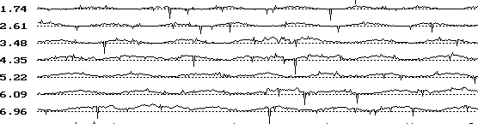图34 港口塔吊
分析如下：
“” 此类信号称之为干扰信号，是由于钢丝绳内部含用磁性而造成。产生磁性的原因有大致可分为两种，一种是钢丝绳由于雷击造成，另一种是由于生产工艺造成。遇到此类信号，应消磁后再进行检测或用检测仪器多次检测。
6.3.1.4钢丝绳终端的端部效应
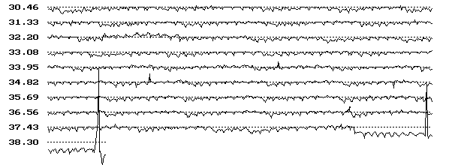图35 港口塔吊
分析如下：
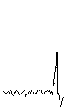此类信号称之为端部效应出现在钢丝绳检测起始和终止端，由检测起动时突变而形成，不可作为缺陷信号处理。

6.3.2断丝信号分析方法
钢丝绳的断丝一般可分为：疲劳断丝、磨损断丝、锈蚀断丝、剪切断丝以及过载断丝、扭结断丝等 。由于钢丝绳通常由直径相同的多根钢丝或直径不同的多种规格的钢丝组成，表面往往凸凹不平，内部又存在着空气隙，不是铁磁性材料的连续体。因此，钢丝绳被磁化后其表面漏磁场中，既有绳中断丝漏磁场，又有背景漏磁场（股波信号），给我们在缺陷定性上带来一定的困难。

6.3.2.1参数的调整法
不同结构的钢丝绳其参数不同。正确、合理的选择参数，可以使我们在判断过程中达到事半功倍的效果。（各个参数定义详见说明书）。其中波形缩小率的调整尤为重要，这个参数是为技术员作判断时看图方便而设置，其参数值可根据需要进行自动调节。
以下面波形为例：
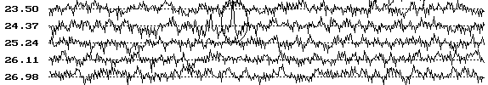 图36 当前波形缩小率：2

由上图35可以看出缺陷信号在股波信号的干扰下，增加了识别难度，很难辨认。在为种情况下我们可以有效地通过调整波形缩小率来减小这种难度，如下图36所示：
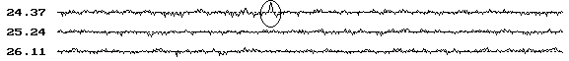 图37 当前波形缩小率：6
注：波形缩小率仅仅是用来对波形的大小进行缩放，通过有效的调整可以提高信噪比，降低我们辨别缺陷信号的难度，与信号本身的提取无关，调整程度是以判别分析方便为宜。

6.3.2.2峰值比较法
峰值比较法这种方法通运用于信噪比低的情况。由于钢丝绳的结构不同，其中钢丝直径也有所不同，所以不同结构的钢丝绳一根断丝所产生的漏磁量也不相同。原则上粗钢丝比细钢丝所形成的断丝产生的漏磁量要大，因此其产生的信号要大。针对细钢丝所形成的断丝，我们可以根据信号的特征及峰值，在门限值调整好的情况下进行比较判断。如下图37：
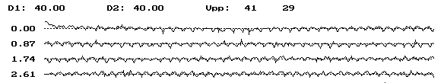图38 标注位置VPP：41 29（背景信号VPP）

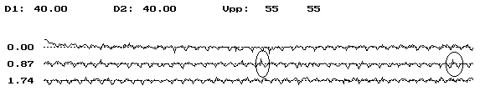 图39 标注位置VPP：55 55
由此我们可以比较得出在此两点所产生的漏磁量远大于图38标注位，两峰值的数据差距相等，且特征信号明显，即波形的尖峰类似于锐角的等腰三角形，因此我们可以判定为断丝信号。

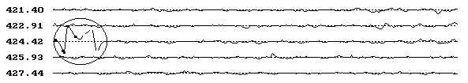
图40 特殊的断丝信号（榆阳煤矿提升钢丝绳）
这是一处断丝信号图，两个端头的间距相当大，形成了“M”型，判别为断丝，另可判别为连续断丝。
以上情况是我们在运用MTC系列钢丝绳检测仪时常见的难点，要熟练的运用并掌握，还需要我们在日常工作中不断的积累经验，才能彻底融会贯通。

6.4钢丝绳绳径的评估
在MTC钢丝绳电脑检测诊断系统中，钢丝绳绳径的评估通过LMA检测信号间接测定。由于钢丝绳的内外部磨损、锈蚀等均将反映到金属截面积的变化中，当锈蚀很轻时，可由截面积的变化推算钢丝绳的直径。
例如，当钢丝绳外层钢丝均匀磨损到丝径的2/3时，6×19结构的钢丝绳的金属截面积减小1.54%；6×7结构的钢丝绳的金属截面积将减小4.19%。其他结构钢丝绳的截面减小也可通过计算得到。
6.5钢丝绳锈蚀的评估
从目前国内外研究的现状看，钢丝绳的锈蚀评价还未找到合适的方法。不过钢丝绳的锈蚀会在截面积检测信号中得到反映，严重时会在断丝检测信号中得到反映。

7 注意事项、维护保养、故障处理
7.1注意事项
使用前将AD转换器电池进行充电，电池连续工作时间不得超过9小时。
切勿带机械手表操作，以防手表磁化。
切勿将传感器靠近电脑、软盘、打印机，以防强磁场影响。
切记先行连接导线插头，然后依次接通电源，启动电脑。

7.2 维护保养
钢丝绳上的油污不影响检测结果，但每次检测完毕后，应将传感器导套、编码器导轮上的油污清理干净。
传感器探头是精密仪器，应放在通风干燥处。由于其内部有各种微型敏感元件，用户请勿自行拆卸，当下半部弹簧发生别卡时，用手小心推动导套即可。

7.3 故障处理
整个系统使用中一般无故障，但当电脑操作发生问题，可先请电脑专门人员检测指导，如无法解决，则请通知供货商提出服务要求。

8. 附件
检验报告
产品合格证
装箱清单
故障记录

